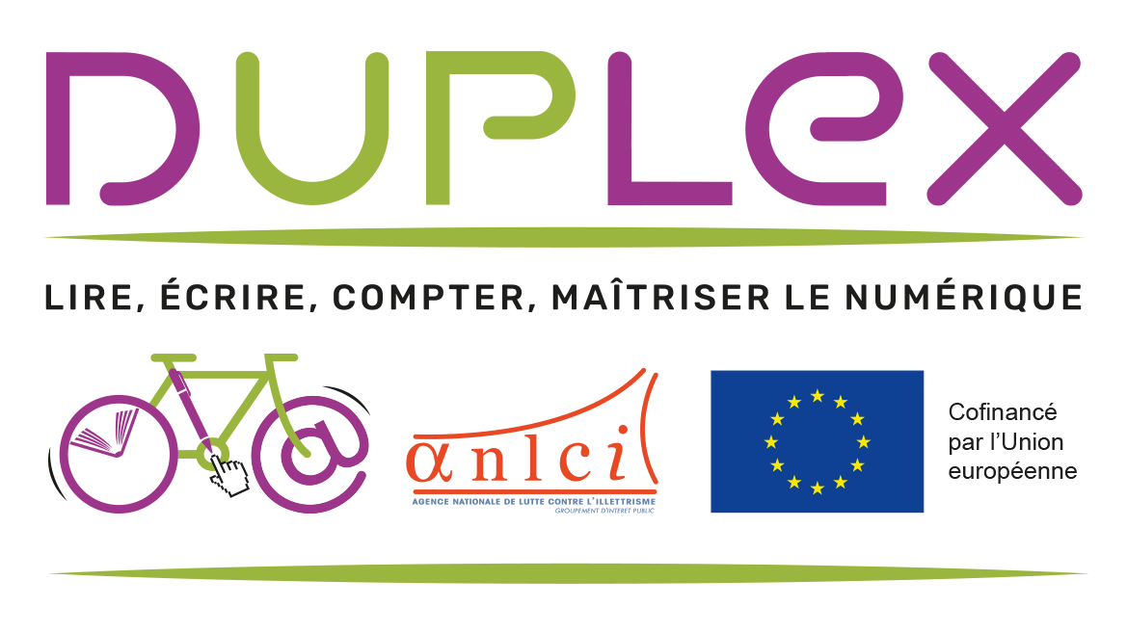
Formation de formateurs d’intervenants DUPLEX
Dossier de candidature à la session 2022
A adresser au plus tard le 27 juillet 2022 à christelle.leblanc@anlci.gouv.fr

Candidat
Prénom, NOM
Coordonnées :
- Adresse :
- Email :
- Tél :

Votre organisme
Nom, statut :
Adresse (si différente de celle du candidat) :
Domaines d’intervention :
Site web :

Activités professionnelles actuelles
Fonction principale
Résumé de vos missions et tâches actuelles
Focus sur vos activités de formation, d’ingénierie ou d’animation (nature, profils des personnes impliquées directement ou concernées, outils, contexte, etc. éventuellement liens web présentant l’activité)
Focus sur vos activités en lien avec les personnes en situation d’illettrisme (si différentes des activités mentionnées plus haut)
Principaux domaines de vos compétences mobilisées dans le cadre de vos activités actuelles
Focus sur l’usage du numérique dans le cadre de vos activités actuelles, notamment en lien avec compétences mobilisés
Principaux référentiels et outils utilisés dans le cadre de vos activités

Bref CV synthétique
Principales formations et compétences acquises
Etapes clés de votre parcours professionnel : organismes, fonctions, périodes
Focus sur vos expériences en lien avec les personnes en situation d’illettrisme
Liens web de vos éventuelles contributions et réalisations ayant de liens potentiels avec la démarche DUPLEX

Motivation
Après avoir pris connaissance des supports DUPLEX et des objectifs de la session de formation, objet de cette candidature, nous vous invitons à transmettre ci-après des éléments relatifs à votre motivation pour intégrer un vivier de formateurs d’intervenants DUPLEX et contribuer ainsi au développement des offres de formation intégratrice de toutes les compétences de base.
Toute information ou précision relative à l’investissement que vous souhaiteriez accorder au déploiement de cette démarche, par votre engagement ou celui de l’organisme dont vous dépendez sera considérée comme un plus.
Toute mention de proposition concrète de projets de formation d’intervenants ou d’actions prévues sur ce sujet sera également appréciée dans la sélection des candidats.

Exemple de scénario pédagogique simplifié émanant de votre activité de professionnel de la formation
En prenant appui sur l’une des trames pédagogiques proposées en ligne parmi les supports DUPLEX, il est attendu de présenter en annexe à ce dossier de candidature un document accessible (de type Word) présentant une brève description d’une séance, d’une activité ou d’une séquence courte de formation intégratrice des compétences de base dont le numérique.
L’exemple proposé devra, a minima, apporter des informations sur les étapes-clés du déroulement de l’activité, les domaines de compétences ciblés, la nature de l’usage du numérique, les plus-values et les points de vigilance relatifs à la prise en compte des situations d’illettrisme.

